安全评价报告信息公布表
机构名称 | 重庆市安全生产科学研究有限公司 |  |  |  |  |  | 资质证号 |  |  | APJ-（渝）-001
委托单位 | 中国石油西南油气田分公司蜀南气矿
项目名称 | 西南油气田德阳～安岳裂陷槽资201井区筇竹寺组⑤小层开发先导试验地面工程
项目类别 | ■预评价 □验收评价 □现状评价 □其他
所属业务类别 |  | 陆地石油和天然气开采业
安全评价过程控制情况
安全评价项目管理 | 项目组组长 |  |  |  | 技术负责人 |  |  |  |  |  | 过程控制负责人
安全评价项目管理 | 林波 |  |  |  | 陈美宝 |  |  |  |  |  | 冯皓
编制过程 | 报告编制人 |  |  | 报告提交日期 |  |  |  | 报告审核人 |  |  |  | 报告审批人
编制过程 | 林波 |  |  | 2024.6 |  |  |  | 蒋平 |  |  |  | 徐茂
姓 名 | 认定专业 |  | 安全评价师从业识别卡/证书编号 |  |  |  |  | 注册安全工程师  注册证号 |  |  |  |  | 是否专职
雷楠 | 储运 |  | S011053000110193002251 |  |  |  |  | -- |  |  |  |  | 是
高创波 | 采油 |  | S011053000110202001824 |  |  |  |  | -- |  |  |  |  | 是
张郑平 | 电气 |  | S011053000110192003137 |  |  |  |  | -- |  |  |  |  | 是
罗刚 | 安全 |  | S011053000110192002961 |  |  |  |  | -- |  |  |  |  | 是
赵紫微 | 机械 |  | S011053000110202001889 |  |  |  |  | -- |  |  |  |  | 是
陈美宝 | 储运 |  | 1500000000100116 |  |  |  |  | 0100948 |  |  |  |  | 是
冯皓 | 机械 |  | 1600000000201291 |  |  |  |  | 0177668 |  |  |  |  | 是
项目简介 | 项目简介：西南油气田德阳~安岳裂陷槽资201井区筇竹寺组⑤小层开发先导试验地面工程（以下简称“本工程”）位于四川省资阳市安岳县和内江市资中县，隶属于中国石油简阳～乐至、西充～遂宁2个矿权区，所属建设单位为西南油气田公司蜀南气矿（以下简称“蜀南气矿”）。  本工程新建丛式井场3座（资201H1，资201H2，资201H3），均为无人值守站，井站所产天然气依托蜀南气矿须家河管网，就近接入岳101-X12井站，经岳101井、岳118井、王家坝阀室及已建集气干线，输往安岳油气处理厂进行脱水处理，经八里村增压站增压后上载北内环供全川管网调配；本工程改扩建站3座（岳101-X12井站、资201井、安岳油气处理厂）；新建4条集输管道，全长约32.2km；返排液由罐车拉运至区块内已建回注站。  资201井区气体组分以甲烷为主，不含H₂S。  现场勘察照片：  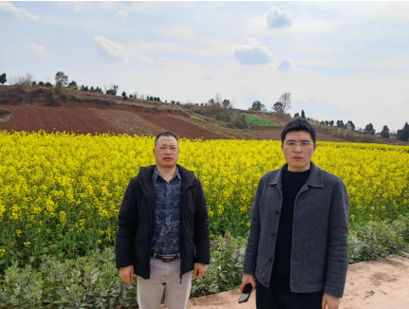
现场开展工作情况 | 勘验人员 |  | 勘验时间 |  |  | 勘验任务 |  |  | 勘验中的问题
现场开展工作情况 | 林波 |  | 2024.3.6 |  |  | 项目负责 |  |  | 1、资201H1丛式井站拟建场地范围有一处废弃通信塔，外部安全防火间距不满足要求。  2、岳101-X12井站已建放空火炬距乡村水泥公路15m，防火间距不满足要求。
现场开展工作情况 | 田茂毅 |  | 2024.3.6 |  |  | 现场勘察，资料收集
现场开展工作情况 | / |  | / |  |  | / |  |  | /

